Intitulé de l’item (ou des items) évalué(s)
Compétences  Domaines du  programme | Rechercher, extraire et organiser l’information utile | Réaliser, manipuler, mesurer, calculer, appliquer des consignes | Raisonner, argumenter, pratiquer une démarche expérimentale ou technologique, démontrer | Présenter la démarche suivie, les résultats obtenus, communiquer à l’aide d’un langage adapté
Organisation et gestion de données
Nombres et calculs
Géométrie
Grandeurs et mesures

Énoncé de la situation d’évaluation
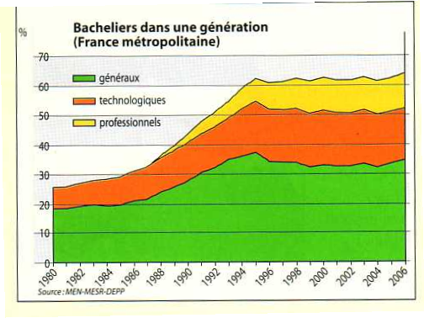
Le graphique ci-dessus indique le pourcentage de bacheliers dans une classe d’âge pour les années 1980 à 2006.
1. Par lecture graphique, compléter le tableau suivant :
Année | Pourcentage de  bacheliers généraux dans une classe d’âge | Pourcentage de  bacheliers technologiques dans une classe d’âge | Pourcentage de  bacheliers  professionnels dans une classe d’âge | Pourcentage de  bacheliers (ensemble) dans une classe d’âge
1980
1994
2004
Comment a évolué le pourcentage de bacheliers dans une génération entre 1980 et 1994 ? et entre 1994 et 2004 ?
2. Si l’on suppose que la génération 2004 est constituée de 737 000 individus, combien y a-t-il de bacheliers dans cette génération ?
Critères de réussite (le minimum attendu de l’élève pour une validation positive)
A1/
Les colonnes 1 et 4 du tableau (une lecture directe suffit pour les compléter) sont correctes
acquis
B1/
- Lire, utiliser, interpréter des données présentées sous forme de graphique
Tableau complété correctement et interprétation correcte (remarque d’une forte augmentation suivie d’une stagnation) acquis
Un seul des deux (tableau, interprétation) est correct  en cours d’acquisition

- Appliquer un taux de pourcentage : acquis ou non (on ne tient pas compte des erreurs d’opération)
Commentaires des auteurs
Commentaires du groupe de relecture
Un document simple à lire qui permet de voir si les élèves ont acquis cette compétence.

